TRƯỜNG ĐẠI HỌC MỞ THÀNH PHỐ HỒ CHÍ MINH

**KHOA CÔNG NGHỆ THÔNG TIN**

---🙡 🕮 🙣---



**BÀI TIỂU LUẬN MÔN HỌC**

**PHÂN TÍCH THIẾT KẾ HỆ THỐNG THÔNG TIN**

**Đề tài**

**Phân tích thiết kế hệ thống thông tin quản lý khách sạn Dakruco Hotels**

**Sinh viên thực hiện: Phạm Thu Thủy**

**Mã số sinh viên: 2054052064**

**Lớp: DH20IM02**

**Giảng viên hướng dẫn: ThS. Hồ Quang Khải**

**Tháng 09 năm 2022**

**MỤC LỤC**

Chương 1: Tổng quan về đề tài 3

**1.** Giới thiệu về công ty sử dụng hệ thống thông tin 3

**2.** Tóm tắt nhu cầu cần có về hệ thống thông tin của công ty 3

Chương 2: Khảo sát và hoạch định hệ thống 4

**1.** Khảo sát bằng phương pháp phỏng vấn 4

**2.** Khảo sát bằng phương pháp bảng câu hỏi khảo sát 4

**3.** Kết quả khảo sát 6

Chương 3: Phân tích hệ thống 7

**1.** Mô tả nghiệp vụ hệ thống 7

**2.** Sơ đồ cây phân rã chức năng FHD 8

**3.** Ma trận thực thể dữ liệu – chức năng 9

**4.** Sơ đồ luồng dữ liệu DFD (tới mức 2) 10

**5.** Mô tả các chức năng trong các sơ đồ luồng dữ liệu DFD ở mức cuối 19

**6.** Mô hình thực thể - mối kết hợp ERD 20

Chương 4: Thiết kế hệ thống 22

**1.** Thiết kế dữ liệu: Chuyển từ mô hình thực thể - mối kết hợp (ERD) sang mô hình quan hệ (RD) 23

**2.** Thiết kế chương trình 25

Chương 5: Kết luận và tự đánh giá 30

**1.** Tự đánh giá về các ưu điểm của mình khi làm bài tập này 30

**2.** Tự đánh giá về các nhược điểm của mình khi làm bài tập này 30

**3.** Điểm tự đánh giá bài tập môn học này: ??/10 điểm. 31

# Chương 1: Tổng quan về đề tài

1. Giới thiệu về công ty sử dụng hệ thống thông tin

**Dakruco Hotels là một khách sạn hàng đầu 5 sao, đạt tiêu chuẩn quốc tế ở thành phố Buôn Ma Thuột tỉnh Đăk Lăk. Khách sạn nằm ngay trung tâm thành phố, thuận tiện đi lại, cách sân bay Buôn Ma thuột 7 km, khách du lịch có thể tham quan, du lịch, ngắm cảnh, vui chơi một cách thuận tiện. Dakruco Hotels được thiết kế với kiến trúc hiện đại chuẩn quốc tế với quy mô 140 phòng, 2 nhà hàng, quầy bar, bể bơi và rất nhiều dịch vụ cao cấp khác . Bên cạnh đó, khách sạn có đội ngũ nhân viên ân cần, chu đáo, phục vụ chuyên nghiệp, tận tâm với nghề.**

1. Tóm tắt nhu cầu cần có về hệ thống thông tin của công ty

Khách sạn **Dakruco Hotels cần có một hệ thống thông tin quản lý khách sạn có các chức năng sau :**

* Giúp khách hàng có thể tra cứu các phòng còn trống và đặt lịch phòng
* Nắm rõ được các thông tin của khách hàng, nhu cầu của khách hàng
* Thuận lợi cho việc quản lý khách hàng thuê và trả phòng .
* Quản lý được các dịch vụ trong khách sạn
* Quản lý được các hóa đơn thanh toán, hóa đơn dịch vụ
* Nắm rõ tình hình của khách sạn, báo cáo thống kê cho ban giám đốc

# Chương 2: Khảo sát và hoạch định hệ thống

1. Khảo sát bằng phương pháp phỏng vấn
   1. Đối tượng phỏng vấn (≥ 2 đối tượng)

Việc khảo sát bằng phương pháp phỏng vấn được tiến hành ở khách sạn **Dakruco Hotels. Đối tượng phỏng vấn gồm :**

* Nhân viên lễ tân khách sạn
* Giám đốc khách sạn
  1. Các câu hỏi phỏng vấn (≥ 5 câu cho 1 đối tượng)
* Đối tượng: Nhân viên lễ tân

Câu 1: Bạn sẽ làm gì khi khách hàng tới thuê phòng?

Câu2 : Thủ tục trả phòng của khách sạn như thế nào?

Câu 3: Khi khách hàng muốn hủy đặt phòng, khách hàng có bị thu phí không?

Câu 4: Khách hàng muốn đăng ký sử dụng dịch vụ của khách sạn thì thế nào?

Câu 5: Khách sạn có các chương trình ưu đãi không?

* Đối tượng: Giám đốc khách sạn

Câu 1: Khách sạn quản lý thông tin của khách hàng như thế nào?

Câu 2: Thời gian nhận và trả phòng của khách sạn như thế nào?

Câu 3: Khách sạn có tổng kết phiếu thanh toán và phiếu sử dụng dịch vụ hàng ngày không?

Câu 4: Khách sạn có những loại phòng và dịch vụ gì?

Câu 5:Khách sạn có những quy định gì không?

1. Khảo sát bằng phương pháp bảng câu hỏi khảo sát
   1. Đối tượng khảo sát (≥ 1 loại đối tượng)

* Đối tượng khảo sát : Các khách hàng sử dụng dịch vụ của khách sạn.
  1. Các câu hỏi khảo sát (≥ 10 câu)
     1. Bảng khảo sát sự hài lòng của khách hàng về chất lượng dịch vụ của khách sạn

|  |
| --- |
| 1. Bạn cảm thấy thoải mái/ hài lòng với không gian xung quanh khách sạn không ?   🞏 Không hài lòng 🞏 Hài lòng 🞏 Rất hài lòng |
| 1. Bạn cảm thấy hài lòng với chất lượng dịch vụ của khách sạn không ?   🞏 Không hài lòng 🞏 Hài lòng 🞏 Rất hài lòng |
| 1. Bạn cảm thấy thế nào về các thủ tục đăng ký thuê phòng ở khách sạn ?   🞏 Không hài lòng 🞏 Hài lòng 🞏 Rất hài lòng |
| 1. Bạn cảm thấy thế nào về các thủ tục trả phòng ở khách sạn ?   🞏 Không hài lòng 🞏 Hài lòng 🞏 Rất hài lòng |
| 1. Bạn cảm thấy thế nào về chất lượng phòng của khách sạn ?   🞏 Không hài lòng 🞏 Hài lòng 🞏 Rất hài lòng |
| 1. Bạn cảm thấy thế nào về cách khách sạn quản lý thông tin khách hàng ?   🞏 Không hài lòng 🞏 Hài lòng 🞏 Rất hài lòng |
| 1. Bạn cảm thấy thế nào về thái độ của nhân viên lễ tân ?   🞏 Không hài lòng 🞏 Hài lòng 🞏 Rất hài lòng |
| 1. Bạn cảm thấy thế nào về giá cả của các dịch vụ trong khách sạn ?   🞏 Không hài lòng 🞏 Hài lòng 🞏 Rất hài lòng |
| 1. Bạn cảm thấy thế nào về các ưu đãi của khách sạn ?   🞏 Không hài lòng 🞏 Hài lòng 🞏 Rất hài lòng |
| 1. Bạn có cảm thấy hài lòng với các mục thanh toán của khách sạn ?   🞏 Không hài lòng 🞏 Hài lòng 🞏 Rất hài lòng |

1. Kết quả khảo sát
   1. Các chức năng hệ thống cần có

* Quản lý phòng
* Quản lý cho thuê phòng và trả phòng
* Quản lý khách hàng
* Quản lý dịch vụ
* Quản lý thanh toán
* Báo cáo thống kê (cho Ban Giám Đốc)
  1. Các dữ liệu mà hệ thống cần lưu
* Thông tin từng phòng
* Thông tin đặt phòng và trả phòng
* Thông tin khách hàng
* Thông tin dịch vụ
* Thông tin thanh toán
* Thông tin báo cáo thống kê

# Chương 3: Phân tích hệ thống

1. Mô tả nghiệp vụ hệ thống

Khách sạn **Dakruco Hotels có các loại phòng như phòng standard, phòng superior, phòng Deluxe, phòng Suite và các loại dịch vụ khác. Khách hàng sẽ đăng ký phòng tại quầy lễ tân.**

* **Khi khách hàng đến : Nhân viên sẽ dẫn khách hàng tới quầy lễ tân, tại đây nhân viên lễ tân sẽ hỏi khách hàng đã đặt phòng trước hay chưa. Nếu có nhân viên lễ tân sẽ kiểm tra trên hệ thống thông tin đặt phòng của khách hàng. Nếu khách hàng chưa đặt phòng trước, nhân viên lễ tân sẽ tư vấn các loại phòng, và các dịch vụ phù hợp với yêu cầu của khách hàng. Sau đó sẽ tiến hành kiểm tra còn phòng trống hay không. Nếu không còn phòng trống nhân viên sẽ tiếp tục tư vấn các loại phòng khác cho khách hàng. Nếu còn phòng trống nhân viên sẽ tiến hành làm thủ tục đặt phòng và yêu cầu khách hàng xuất trình căn cước công dân hoặc chứng minh nhân dân sau đó cập nhật thông tin khách hàng lên hệ thống quản lý.**
* **Khi khách hàng yêu cầu dịch vụ: Trong thời gian khách hàng ở khách sạn, khi khách hàng yêu cầu dịch vụ( dịch vụ trông trẻ, giặt ủi, karaoke...), bộ phận lễ tân sẽ ghi lại các dịch vụ khách hàng sử dụng vô hóa đơn dịch vụ, sau đó khách sạn sẽ cung cấp các dịch vụ theo yêu cầu của khách hàng. Hóa đơn dịch vụ sẽ được nhân viên tiếp tân giữ lại cho đến khi khách trả phòng và thanh toán hóa đơn.**
* **Khi khách hàng đi : Khách hàng sẽ tới quầy tiếp tân để làm thủ tục trả phòng và thanh toán các dịch vụ, hóa đơn chưa trả. Trên hệ thống của khách sạn sẽ cung cấp cho khách hàng hóa đơn thanh toán và các hóa đơn dịch vụ chưa trả. Nhân viên lễ tân sẽ hỏi tên khách hàng và số phòng sau đó báo cho bên bộ phận phòng để kiểm tra.. Sau đó nhân viên tiếp tân sẽ đưa cho khách hàng hóa đơn thanh toán , khách hàng kiểm tra và hoàn tất các chi phí.**
* **Vào cuối tháng ban giám đốc sẽ yêu cầu báo cáo về tình hình của khách sạn, các thông tin cần báo cáo vào mỗi cuối tháng bao gồm thống kê phòng đặt, thống kê khách hàng và thống kê tổng thu.**

1. Sơ đồ cây phân rã chức năng FHD

Hệ thống quản lý khách sạn

Quản lý thanh toán

Quản lý phòng

Quản lý khách hàng

Quản lý dịch vụ

Quản lý đặt / trả phòng

Quản lý báo cáo thống kê

Tạo biên lai thanh toán

Thêm khách hàng

Tạo hóa đơn dịch vụ

Thêm phòng

Đặt phòng

Thống kê phòng đặt

Tgee

Tạo danh mục thanh toán

Cập nhật

thông tin khách hàng

Lập hóa đơn

Cập nhật thông tin phòng

Cập nhật

thông tin phòng

Thống kê khách hàng

Thống kê tổng thu

Tính tổng thu

Tìm kiếm thông tin khách hàng

Quản lý thông tin dịch vụ

Tìm kiếm thông tin phòng

Trả phòng

Xóa dịch vụ

Xóa khách hàng

Cập nhật thông tin phòng

1. Ma trận thực thể dữ liệu – chức năng

|  |  |
| --- | --- |
| Các thực thể |  |
| 1. Hồ sơ Phòng |  |  |
| 1. Hồ sơ đặt/ trả phòng |  |  |  |
| 1. Hồ sơ khách hàng |  |  |  |  |
| 1. Hóa đơn dịch vụ |  |  |  |  |  |
| 1. Hóa đơn thanh toán |  |  |  |  |  |  |
| 1. Hồ sơ tổng thu |  |  |  |  |  |  |  |
| 1. Báo cáo thống kê |  |  |  |  |  |  |  |
| Các chức năng nghiệp vụ | A | B | C | D | E | F | G |
| 1. Quản lý phòng | C | R |  |  |  |  |  |
| 1. Quản lý thuê/trả phòng | U | C |  |  |  |  |  |
| 1. Quản lý khách hàng |  |  | C | R | R |  | R |
| 1. Quản lý dịch vụ |  |  |  | C | U |  |  |
| 1. Quản lý thanh toán |  |  |  | R | C |  | R |
| 1. Quản lý báo cáo thống kê | R | R | R |  |  | R | R |

1. Sơ đồ luồng dữ liệu DFD (tới mức 2)
   1. Sơ đồ luồng dữ liệu DFD ở mức ngữ cảnh (mức 0)

Yêu cầu thanh toán

Yêu cầu trả phòng

Yêu cầu sử dụng dich vụ

Thông tin yêu cầu báo cáo thống kê

Yêu cầu đặt phòng

Khách Hàng

Thông tin khách hàng

Ban giám đốc

0

HỆ THỐNG THÔNG TIN QUẢN LÝ KHÁCH SẠN

Thông tin phòng

Thông tin thuê phòng

Thông tin dịch vụ

Thông tin hóa đơn

Yêu cầu cung cấp TT phòng

Thông tin báo cáo

TT cập nhật phòng

Yêu cầu thêm phòng

TT cập nhật phòng

TT cập nhật phòng

TT cập nhật phòng

TT cập nhật phòng

TT cập nhật phòng

TT cập nhật phòng

TT cập nhật phòng

TT cập nhật phòng

TT cập nhật phòng

TT cập nhật phòng

TT cập nhật phòng

TT cập nhật phòng

TT cập nhật phòng

TT cập nhật phòng

Yêu cầu cập nhật TT phòng

TT cập nhật phòng

TT cập nhật phòng

TT cập nhật phòng

Khách hàng

TT phản hồi

Bộ phận quản lý phòng

Thông tin phòng

* 1. Sơ đồ luồng dữ liệu DFD ở mức đỉnh (mức 1)

Yêu cầu cung cấp TT phòng

Bộ phận quản lý phòng

Hồ sơ phòng

1

Quản lý phòng

1

Yêu cầu thêm phòng

Yêu cầu cập nhật TT phòng

TT phòng

TT phản hồi

Yêu cầu đặt phòng

Quản lý thuê /trả phòng

2

Hồ sơ đặt /trả phòng

Yêu cầu trả phòng

2

TT phòng

Khách hàng

Quản lý khách hàng

3

TT khách hàng

3

Hồ sơ khách hàng

Hóa đơn dịch vụ

TT dịch vụ

Quản lý dịch vụ

4

4

Yêu cầu sử dụng dịch vụ

Hóa đơn thanh toán

5

TT hóa đơn

Quản lý thanh toán

5

Yêu cầu thanh toán hóa đơn

Yêu cầu báo cáo thống kê

Quản lý báo cáo thống kê

6

TT báo cáo thống kê

Ban giám đốc

7

TT báo cáo thống kê

* 1. Các sơ đồ luồng dữ liệu DFD ở mức dưới đỉnh (mức 2)
     1. Sơ đồ luồng dữ liệu DFD ở mức 2 của chức năng quản lý phòng

Thêm phòng

1.1

Thông tin phòng mới

Thông tin phản hồi

Yêu cầu thêm phòng

Bộ phận quản lý phòng

Yêu cầu tìm kiếm TT phòng

Thông tin phản hồi

Yêu cầu cập nhật TT phòng

Hồ sơ đặt/trả phòng

2

Kết quả tìm kiếm TT phòng

TT cập nhật phòng

Cập nhật thông tin phòng

1.2

TT sau khi cập nhật

Tìm kiếm

thông tin phòng

1.3

Thông tin sau khi thêm phòng

Thông tin cập nhật phòng

TT sau khi cập nhật

Kết quả tìm kiếm TT phòng

1

Hồ sơ phòng \

Yêu cầu tìm kiếm TT phòng

* + 1. Sơ đồ luồng dữ liệu DFD ở mức 2 của chức năng 2

Yêu cầu cập nhật TT phòng

TT phòng sau khi cập nhật

1

1

1

Yêu cầu TT đặt phòng

Cập nhật thông tin đặt phòng

2.2

TT cập nhật phòng

TT cập nhật phòng

Đặt phòng

2.1

Hồ sơ đặt trả phòng

2

TT cập nhật phòng

TT cập nhật phòng

TT cập nhật phòng

TT cập nhật phòng

TT cập nhật phòng

TT cập nhật phòng

TT cập nhật phòng

TT cập nhật phòng

TT cập nhật phòng

TT cập nhật phòng

TT cập nhật phòng

TT cập nhật phòng

TT cập nhật phòng

Kết quả cập nhật

TT đặt phòng

Yêu cầu cập nhật TT phòng

TT trả phòng

TT thuê phòng

Yêu cầu đặt phòng

Yêu cầu TT trả phòng

Khách hàng

Kết quả trả về

Trả

phòng

2.3

Yêu cầu trả phòng phòng

* + 1. Sơ đồ luồng dữ liệu DFD ở mức 2 của chức năng quản lý khách hàng

Dữ liệu sau khi cập nhật

Yêu cầu cập nhật TT khách hàng

Yêu cầu thêm mới khách hàng

Thêm khách hàng

3.1

Cập nhật thông tin khách hàng

3.2

Dữ liệu khách hàng mới

3

Kết quả trả về

Hồ sơ khách hàng

TT trả về

Yêu cầu đặt phòng

Yêu cầu tìm kiếm TT

TT khách hàng

Khách hàng

Tìm kiếm thông tin khách hàng

3.3

TT yêu cầu

Yêu cầu tìm kiếm TT khách hàng

* + 1. Sơ đồ luồng dữ liệu DFD ở mức 2 của chức năng quản lý dịch vụ

Cung cấp TT dịch vụ của KH

TT hóa đơn dịch vụ

4

Yêu cầu lập danh sách

Danh sách hóa đơn dịch vụ

Tạo hóa đơn dịch vụ

4.1

Yêu cầu tìm kiếm TT

Kết quả yêu cầu

Danh sách hóa đơn sử dụng dịch vụ

4.2

Yêu cầu sử dụng dịch vụ

TT dịch vụ

Quản lý thông tin dịch vụ

4.3

Yêu cầu tìm kiếm TT hóa đơn dịch vụ

Khách hàng

Dữ liệu trả về

* + 1. Sơ đồ luồng dữ liệu DFD ở mức 2 chức năng quản lý thanh toán

Hồ sơ tổng thu

6

Yêu cầu cập nhật tổng thu

2

4

Dữ liệu cập nhật

Hồ sơ đặt /trả phòng

TT hóa đơn dịch vụ

Tổng thu

5.3

.1

TT thuê/trả phòng

Yêu cầu tìm kiếm hóa đơn dịch vụ

Yêu cầu tính tổng thu

Yêu cầu tìm kiếm TT thuê /trả phòng

TT hóa đơn dịch vụ

Dữ liệu tổng thu

Biên lai thanh toán

5.1

.1

Tạo hóa đơn thanh toán

TT hóa đơn thanh toán

5

Hóa đơn thanh toán

Dữ liệu cập nhật

Yêu cầu cập nhật hóa đơn thanh toán

Danh mục thanh toán

5.2

.1

Hóa đơn thanh toán

Yêu cầu thanh toán

Khách hàng

* + 1. Sơ đồ luồng dữ liệu DFD ở mức 2 chức năng quản lý

TT khách hàng

Dữ liệu TT báo cáo

Yêu cầu TT báo cáo

Thống kê khách hàng

6.2

.1

Yêu cầu TT báo cáo

Dữ liệu TT báo cáo

Yêu cầu TT báo cáo

Dữ liệu TT báo cáo

TT báo cáo thống kê

7

Yêu cầu TT báo cáo

Dữ liệu TT báo cáo

Thống kê tổng thu

6.3

.1

Thống kê phòng đặt

6.1

.1

Dữ liệu thông tin báo cáo

Yêu cầu TT báo cáo

Dữ liệu TT báo cáo

Yêu cầu TT báo cáo

Yêu cầu TT báo cáo

Dữ liệu TT báo cáo

Báo cáo

6.4

.1

TT tổng thu

Hồ sơ đặt /trả phòng

2

Thông tin báo cáo

Yêu cầu báo cáo thống kê

Ban giám đốc

1. Mô tả các chức năng trong các sơ đồ luồng dữ liệu DFD ở mức cuối
   1. Mô tả về các chức năng trong DFD mức 2 của chức năng 1

* Chức năng quản lý phòng với chức năng này bên bộ phận quản lý phòng có thể dễ dàng quản lý các phòng trong khách sạn .
* Chức năng thêm phòng, chức năng cập nhật thông tin phòng và chức năng tìm kiếm thông tin phòng giúp cho bộ phận quản lý phòng có thể nắm bắt các thông tin và tình trạng của các phòng như phòng đã cho thuê hay phòng trống và các thông tin chi tiết từng phòng(số phòng ....)
  1. Mô tả về các chức năng trong DFD mức 2 của chức năng 2
* Chức năng đặt trả phòng: Khi khách hàng tới khách sạn và yêu cầu đặt phòng . Nhân viên lễ tân sẽ dựa vào thông tin đặt phòng theo như khách hàng yêu cầu sẽ tiến hành đặt phòng trên hệ thống của khách sạn. Thông tin đặt phòng của khách hàng sẽ được lưu vào hồ sơ đặt và trả phòng của khách sạn.
* Khi khách hàng muốn đổi phòng hay muốn thay đổi các dịch vụ trong phòng lúc này nhân viên sẽ dựa vào theo yêu cầu của khách hàng sẽ cập nhật thông tin phòng lên hệ thống của khách sạn. Mọi dữ liệu, thông tin sẽ được lưu vào hồ sơ đặt/ trả phòng
* Khi khách hàng yêu cầu trả phòng lúc này nhân viên sẽ tiến hành trả phòng trên hệ thống, thông tin đặt phòng của khách hàng sẽ bị xóa trên hệ thống của khách sạn .
  1. Mô tả về các chức năng trong DFD mức 2 của chức năng 3
* Khi khách hàng yêu cầu đặt phòng lúc này thông tin khách hàng đã được thêm vào hệ thống quản lý của khách sạn.
* Khách hàng sẽ cung cấp thông tin của mình sau đó thông tin của khách hàng sẽ được cập nhật lên hệ thống. Bộ phận quản lý sau khi nắm được thông tin của khách hàng sẽ dễ dàng đáp ứng mọi yêu cầu của khách hàng.
* Khi khách hàng yêu cầu thêm hay hủy về các dịch vụ trong khách sạn, khi đó các thông tin của khách hàng sẽ được cập nhật lên hệ thống của khách sạn. Bộ phận quản lý khách hàng sẽ dễ dàng quản lý thông tin của khách hàng.
* Khi khách hàng yêu cầu tìm kiếm thông tin của mình chức năng tìm kiếm thông tin khách hàng trên hệ thống sẽ tìm kiếm thông tin của khách hàng trên hồ sơ khách hàng sau đó sẽ trả về thông tin khách hàng yêu cầu.
  1. Mô tả về các chức năng trong DFD mức 2 của chức năng 4
* Khi khách hàng yêu cầu sử dụng dịch vụ, hệ thống sẽ tạo một hóa đơn dịch vụ cho khách hàng , các dịch vụ mà khách hàng yêu cầu sẽ được cung cấp cho khách hàng. Mọi thông tin dịch vụ mà khách hàng sử dụng sẽ được hệ thống lưu trên hóa đơn dịch vụ.
* Khách hàng có thể tìm kiếm thông tin hóa đơn dịch vụ của mình.
  1. Mô tả về các chức năng trong DFD mức 2 của chức năng 5
* Khi khách hàng trả phòng và yêu cầu thanh toán, hệ thống sẽ kiểm tra các thông tin đặt/ trả phòng và các hóa đơn dịch vụ của khách hàng sử dụng. Sau đó hệ thống sẽ cung cấp cho khách hàng hóa đơn thanh toán để khách hàng xem và thanh toán.
  1. Mô tả về các chức năng trong DFD mức 2 của chức năng 6
* Vào cuối mỗi tháng bên ban giám đốc sẽ yêu cầu thống kê báo cáo về tình hình của khách sạn . Mọi thông tin thống kê khách hàng, thống kê phòng và thống kê thanh toán sẽ được hệ thống kiểm tra trong các hồ sơ khách hàng, phòng đặt, thanh toán rồi chuyển về kho dữ liệu thông tin báo cáo thống kê . Khi giám đốc yêu cầu thông tin báo cáo thì hệ thống sẽ cung cấp cho ban giám đốc dữ liệu báo cáo thống kê tình hình của khách sạn.

1. Mô hình thực thể - mối kết hợp ERD
   1. Liệt kê tên và các thuộc tính của các thực thể

* Khách hàng (Mã KH, họ, tên, năm sinh ,giới tính địa chỉ, số điện thoại, số CCCD )
* Phòng (Mã phòng, loại phòng, kiểu phòng, giá phòng, tình trạng phòng )
* Dịch vụ (Mã DV, tên dịch vụ, đơn giá )
* Hóa đơn dịch vụ(Mã HDDV, mã DV, mã KH, tiền dịch vụ )
* Hóa đơn thanh toán( Mã HDTT , mã HDDV, mã KH, ngày lập , tổng tiền )
* Đặt phòng (Mã HD, mã KH, mã phòng, ngày đặt phòng, ngày trả phòng)
* Hóa đơn dịch vụ_dịch vụ ( Mã HDDV, mã DV, số lượng)
* Loại phòng (Mã LP , tên LP)
  1. Liệt kê tên và các thuộc tính (nếu có thuộc tính) của các mối kết hợp
* Mối kết hợp giữa thực thể phòng đặt và khách hàng
* Mối kết hợp giữa thực thể khách hàng và hóa đơn thanh toán
* Mối kết hợp giữa thực thể hóa đơn thanh toán và hóa đơn dịch vụ
* Mối kết hợp giữa thực thể dịch vụ và hóa đơn dịch vụ
* Mối kết hợp giữa thực thể phòng và loại phòng
  1. Vẽ mô hình thực thể - mối kết hợp ERD

Thuộc

Loại phòng

Phòng

Thuộc

Đặt phòng

Thuộc

Khách hàng

Thuộc

Hóa đơn thanh toán

DV

Thuộc

HDDV

Thuộc

# Chương 4: Thiết kế hệ thống

1. Thiết kế dữ liệu: Chuyển từ mô hình thực thể - mối kết hợp (ERD) sang mô hình quan hệ (RD)
   1. Mô tả các trường hợp đặc biệt khi chuyển mô hình:
      1. Các trường hợp mối kết hợp 2 ngôi dạng 1-n

* Phòng đặt với khách hàng :

Một phòng đặt thì có thể có nhiều khách hàng, một khách hàng chỉ thuộc một phòng đặt.

Khách hàng(Mã KH, họ, tên, năm sinh ,giới tính địa chỉ, số điện thoại, số CCCD )

Phòng đặt (Mã HD, #mã KH, #mã phòng, ngày đặt phòng, ngày trả phòng)

* Khách hàng với hóa đơn thanh toán :

Một khách hàng thì có thể có nhiều hóa đơn thanh toán , một hóa đơn thanh toán chỉ thuộc về một khách hàng.

Khách hàng (Mã KH, họ, tên, năm sinh ,giới tính địa chỉ, số điện thoại, số CCCD )

Hóa đơn thanh toán ( Mã HDTT , #mã HDDV, #mã KH, ngày lập , tổng tiền )

* Hóa đơn thanh toán với hóa đơn dịch vụ :

Một hóa đơn thanh toán có thể có nhiều hóa đơn dịch vụ , một hóa đơn dịch vụ chỉ có thể áp dụng cho một hóa đơn thanh toán.

Hóa đơn thanh toán ( Mã HDTT , #mã HDDV, #mã KH, ngày lập , tổng tiền )

Hóa đơn dịch vụ(Mã HDDV, #mã DV,# mã KH, tiền dịch vụ )

* Loại phòng với phòng

Một loại phòng có thể có nhiều phòng , một phòng chỉ có thể có 1 loại phòng

* Phòng (Mã phòng, #mãLP, kiểu phòng, giá phòng, tình trạng phòng )
* Loại phòng (Mã LP, tên phòng )
  + 1. Các trường hợp mối kết hợp 2 ngôi dạng n-n
* Hóa đơn dịch vụ với dịch vụ :

Một hóa đơn dịch vụ có thể nhiều dịch vụ và một dịch vụ có thể có nhiều hóa đơn. Vì vậy ta có bảng mới HDDV_DV.

Hóa đơn dịch vụ (Mã HDDV, #mã DV,# mã KH, tiền dịch vụ )

Dịch vụ (Mã DV, tên dịch vụ, đơn giá )

Hóa đơn dịch vụ _Dịch vụ (#Mã HDDV, #mã DV, số lượng)

* + 1. Các trường hợp là Thực thể kết hợp (nếu có)
    2. Các trường hợp thực thể cha-con hay tổng quát-chuyên biệt (nếu có)
  1. Thiết kế các bảng, cột, khóa chính, khóa ngoại cho từng bảng trong mô hình quan hệ

DV

Mã phòng

#Mã LP

Kiểu phòng

Giá phòng

Tình trạng phòng

Phòng

Mã DV

Tên DV

Đơn giá

Loại phòng

Mã LP

Tên LP

Mã KH

Họ

Tên

Năm sinh

Giới tính

Địa chỉ

SDT

CCCD/CMND

KH

#Mã HDDV

#Mã DV

Số lượng

HDDV_DV

Mã HD

#Mã KH

#Mã phòng

Ngày đặt phòng

Ngày trả phòng

Đặt phòng

HDDV

Mã HDDV

#Mã DV

#Mã KH

Tiền DV

Mã HDTT

#Mã HDDV

#Mã HD

Ngày lập

Tổng tiền

HDTT



1. Thiết kế chương trình
   1. Thiết kế giao diện người dùng (GUI) (≥ 5 giao diện)

* 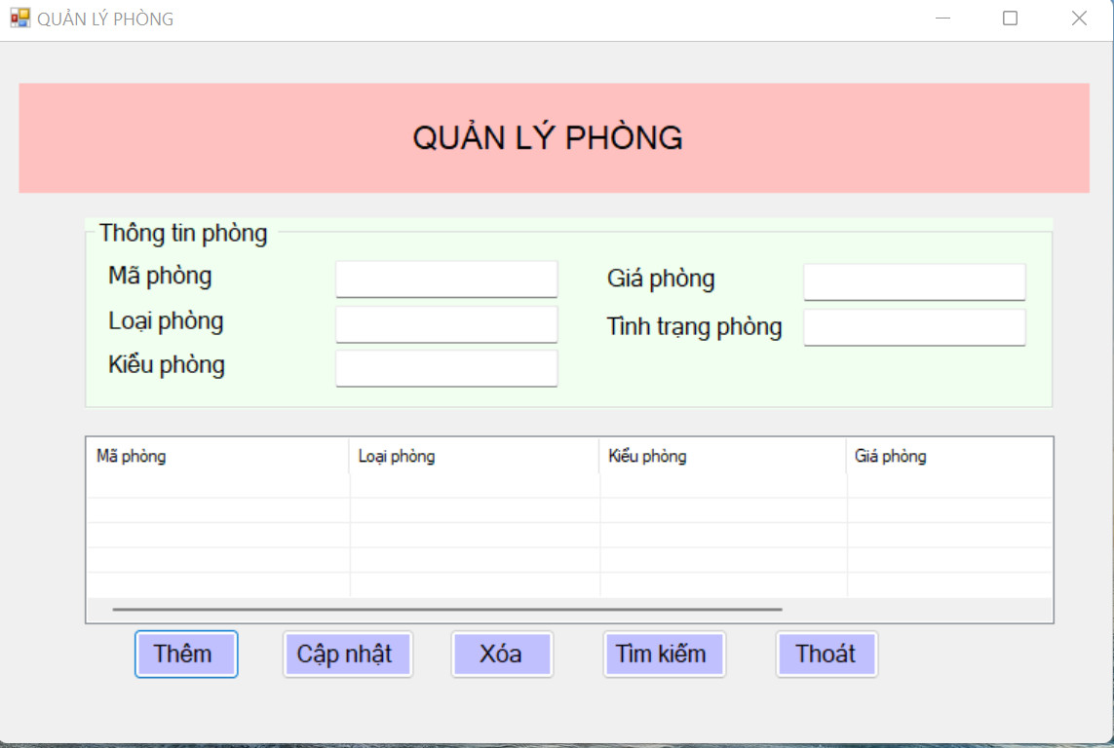Giao diện quản lý phòng
* Giao diện quản lý phòng
* Giao diện quản lý thông tin khách hàng

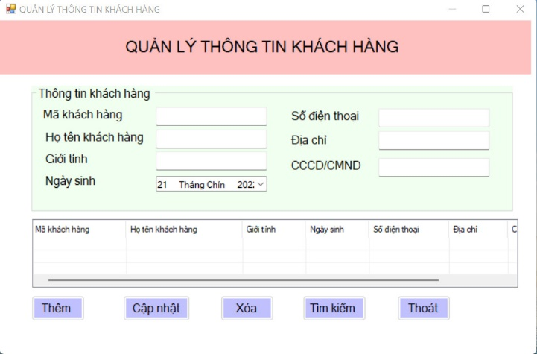

* 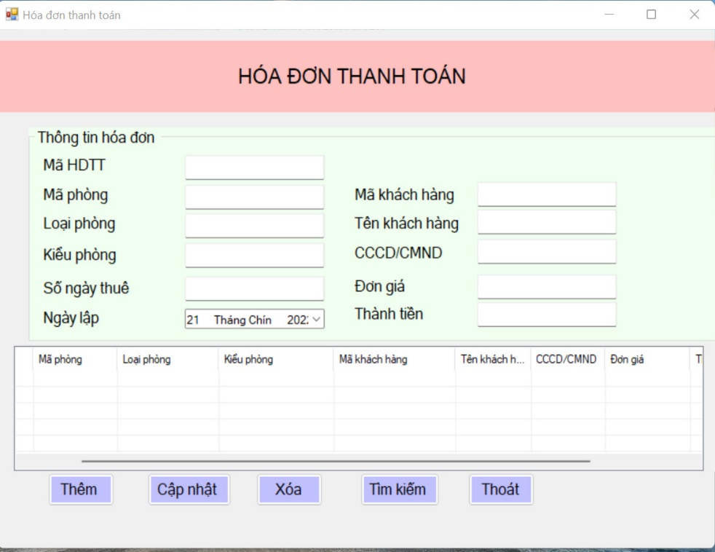Giao diện hóa đơn thanh toán
* Giao diện hóa đơn dịch vụ

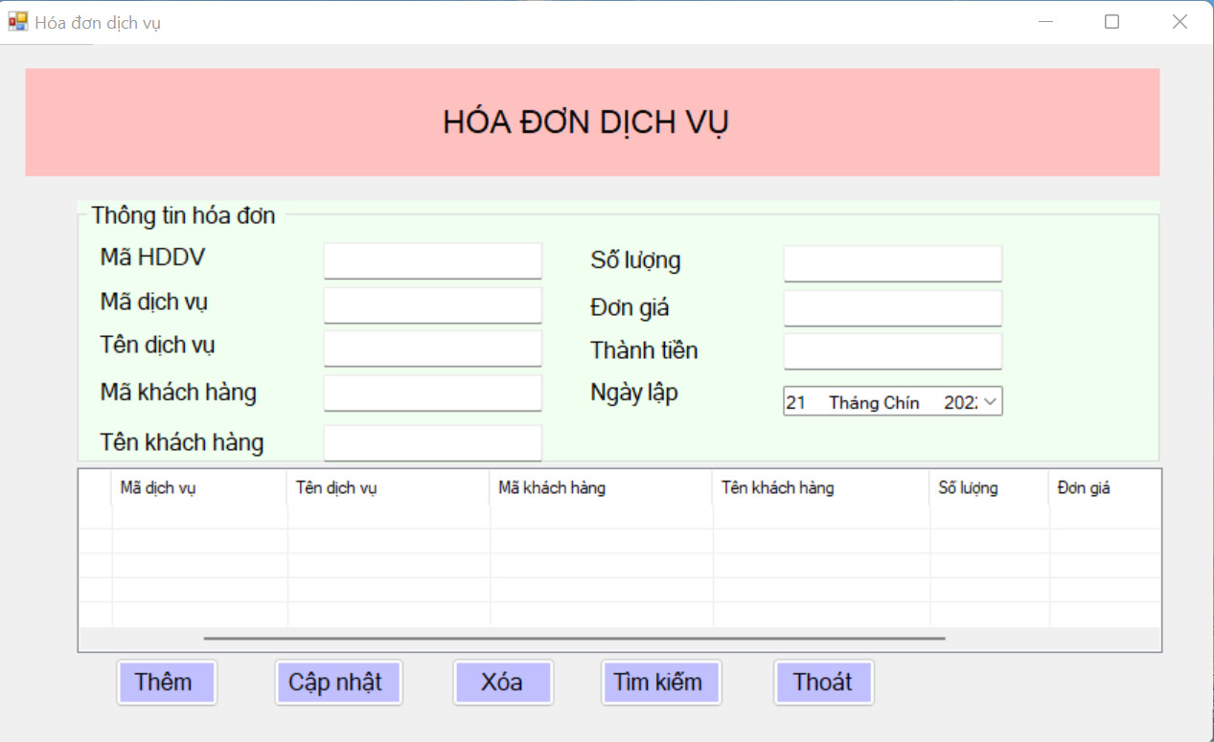

* Giao diện Tìm kiếm thông tin phòng

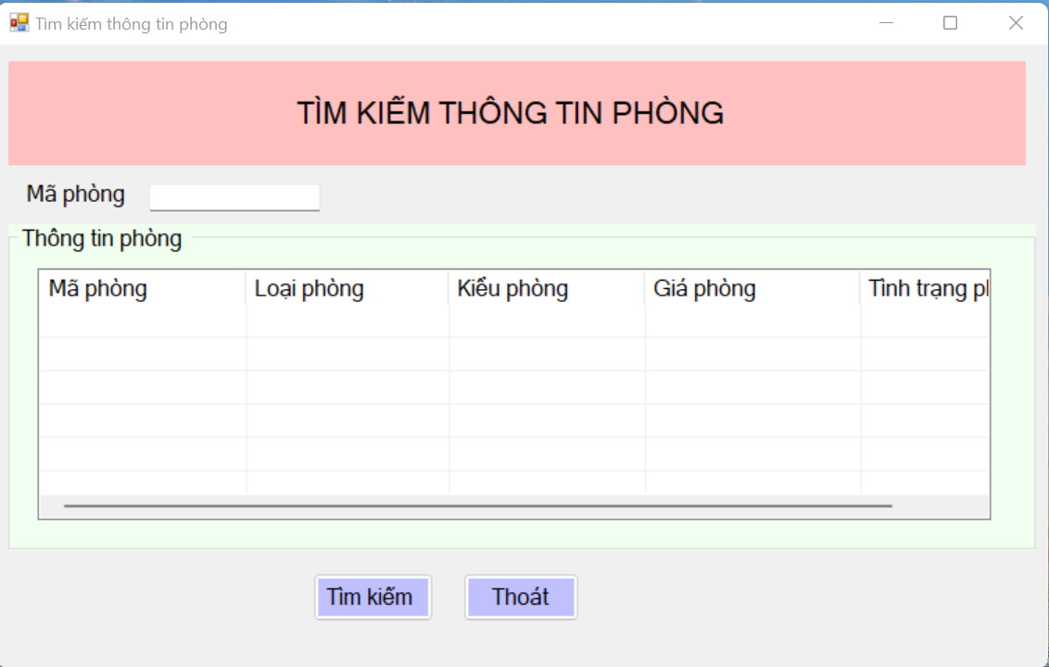

* 1. 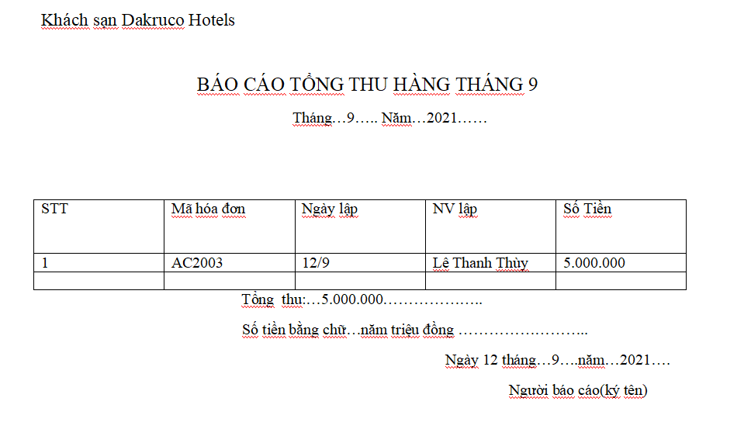Thiết kế các bảng in ra giấy (REPORT) (≥ 3 report)

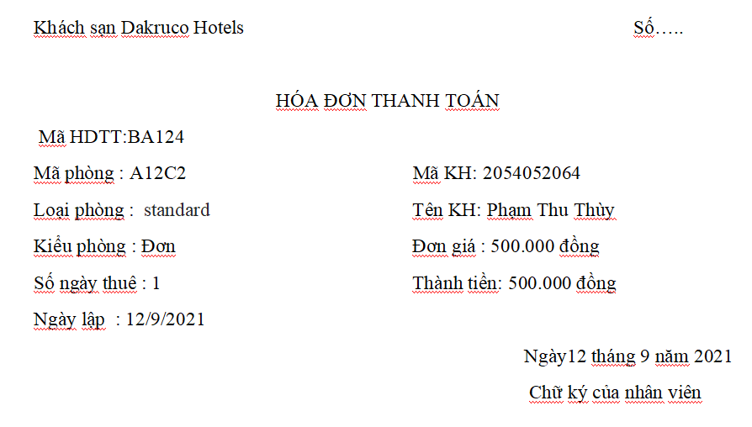

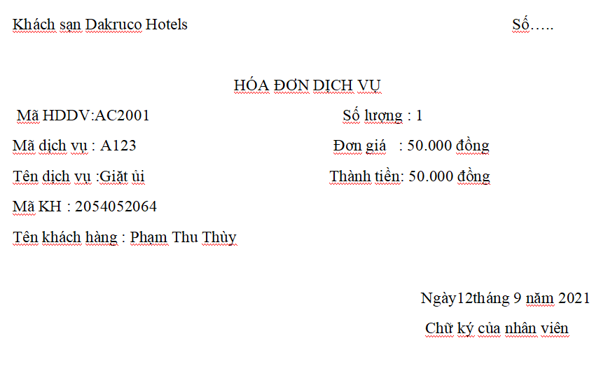

# Chương 5: Kết luận và tự đánh giá

1. Tự đánh giá về các ưu điểm của mình khi làm bài tập này
   1. Về kiến thức

Sau khi làm bài tiểu luận về phân tích thiết kế hệ thống đề tài quản lý khách sạn qua đó em biết được các khái niệm, nguyên lý của việc phân tích thiết kế hệ thống thông tin . Nắm được các bước khảo sát và hoạch định hệ thống trước khi xây dựng một mô hình hệ thống, biết cách vẽ mô hình FHD, mô hình DFD, ERD. Biết được cách chuyển thiết kế dữ liệu từ mô hình thực thể- mối kết hợp(ERD) sang các bảng dữ liệu theo mô hình quan hệ(RD) và nắm được các nguyên tắc khi thiết kế giao diện.

* 1. Về kinh nghiệm

Có kỹ năng thiết kế giao diện nhờ học môn lập trình giao diện, và có kỹ năng chuyển thiết kế dữ liệu từ mô hình thực thể mối kết hợp(ERD) sang các bảng dữ liệu theo mô hình RD nhờ các kiến thức môn cơ sở dữ liệu và môn phân tích thiết kế hệ thống.

1. Tự đánh giá về các nhược điểm của mình khi làm bài tập này
   1. Nêu các điểm con sai, lỗi chưa khắc phục được

Vì đây là lần đầu tiên thiết kế một hệ thống nên bài làm của em còn rất nhiều sai sót. Em vẫn chưa được trải nghiệm qua một hệ thống quản lý khách sạn thực tế, nên các hệ thống quản lý khách sạn còn gặp rất nhiều lỗi đặc biệt là các lỗi trong ma trận thực thể chức năng, mô hình FHD, DFD và ERD.

* 1. Nêu các nhận xét nhược điểm về kiến thức và kỹ năng của mình

Về kiến thức : Kiến thức của em về môn phân tích thiết kế hệ thống chỉ ở mức trung bình, chưa hiểu sâu về các lý thuyết dẫn đến bài làm có rất nhiều lỗi. Em vẫn chưa hiểu sâu về các ma trận thực thể chức năng , mô hình ERD dẫn đến làm bài có chút khó khăn

Về kỹ năng : Vì kiến thức môn phân tích thiết kế hệ thống của em chỉ ở mức trung bình nên các kỹ năng vẽ ma trận thực thể chức năng hay các mô hình FHD, DFD,

ERD còn rất yếu, còn gặp rất nhiều lỗi trong lúc vẽ. Vì chưa được trải nghiệm thực tế nhiều nên các kỹ năng để thiết kế một mô hình quản lý còn yếu kém rất nhiều.

1. Điểm tự đánh giá bài tập môn học này: 5,5/10 điểm.

**HẾT**